***Приложение 6***

**МУНИЦИПАЛЬНОЕ БЮДЖЕТНОЕ ДОШКОЛЬНОЕ ОБРАЗОВАТЕЛЬНОЕ УЧРЕЖДЕНИЕ ДЕТСКИЙ САД «Улыбка»**

**П. Заиграево**

**Проект «Часы»**

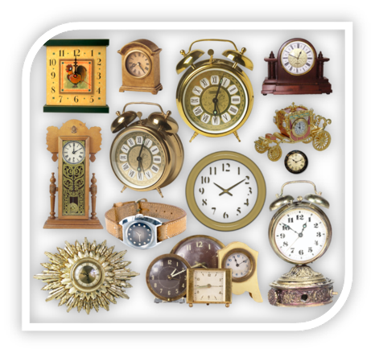

*Воспитатель 1 квалификационной категории:*

*Шурыгина Екатерина Сергеевна*

**Проект «Путешествие в мир часов»**

**Паспорт проекта**

**Раздел программы.** Пзнавательное развитие.

**Автор проекта.** Шурыгина Е.С

**Участники проекта.** Дети старшей группы, родители воспитанников, воспитатели, узкие специалисты (музыкальный руко­водитель).

**Вид проекта:** познавательно – исследовательский.

**Тип проекта:** долгосрочный.

**Актуальность проекта.**

В течение тысячелетий люди изобретали различные часы. Виды часов, изобретенные человечеством за многовековую историю, поражают своим многообразием: солнечные часы, водяные, огневые, песочные, механические, электрические, электронные, наручные, интерьерные (напольные, настенные, настольные, каминные), швейцарские, японские, часы-будильники, шахматные часы… продолжать можно до бесконечности.

С годами часы стали не только неотъемлемой частью человеческого мира, а также приобрели утилитарный характер: стали являться частью нашего интерьера или хорошим подарком.

Данная тема особенно актуальна, ведь часы и время настолько вошли в нашу жизнь, что трудно представить, что может случиться, если вдруг больше не будет часов, не будет будильников, не будет того временного расписания, к которому мы так все привыкли.

Современному человеку, часы необходимы. Так много нужно успеть и так важно не потерять время.

**Проблема.** Недостаточный запас знаний о разновидности часов; не знают историю появления часов.

**Цель:** закрепление и углубления знаний детьми о часах и времени.

**Задачи:**

**1**.Познакомить детей с историей появления часов в жизни человека.

**2.**Расширять кругозор детей через знакомство с разными видами часов и назначением часов.

**3.** Формировать представления о единицах измерения времени - секундах, минутах, часах.

**4.**Развивать способности ребенка понимать ценность времени в жизни человека.

**5.** Развивать поисковую деятельность.

**6.** Развивать коммуникативные навыки.

**7.**Активизировать словарь детей по теме «Часы».

**В основу решения задач по достижению этих целей положены**

**следующие принципы:**

✓ учёт возрастных особенностей дошкольников;

✓ наглядность и последовательность;

✓ знакомство с часами и понятием определения времени с опорой

на интересы детей;

✓ принцип осуществления взаимодействия воспитателя с детьми

при руководящей роли взрослого;

✓ принцип сотрудничества и взаимоуважения.

**Предполагаемый результат**

* Дети познакомились с историей появления часов;
* Сформировалось представление о различных видах часов и их назначении;
* Поднялся уровень мотивации коллективных достижений у детей.
* Создание атмосферы общности интересов, партнерских отношений.

*Родители:*

* Привлечение родителей к активному участию в мероприятиях, конкурсах, выставках проводимых в рамках проекта;
* Помощь в создании мини-музея «Часы»;
* Повышение интереса к работе в ДОУ.

*Воспитатели:*

* Разработка содержания и активное руководство проектом будут способствовать накоплению знаний детей о «Часах»
* Накопление практического дидактического материала по различным видам детской деятельности в рамках работы над проектом.

**План проведения проекта:**

1. Подготовительный этап
2. Практическая деятельность
3. Презентация

**Схема осуществления проекта**

**1 этап**

**Подготовительный**

**Формулирование проблемы**

Ввести детей в проблемную ситуацию

**Планирование деятельности**

Воспитатели

Родители

- Определила цель и задачи проекта.

- Составила план проекта.

- Поисковая работа по подбору иллюстративного материала по данной теме.

- Разработала дидактические, сюжетные игры.

- Подобрала художественную литературу.

- Организовала родителей для совместного создания мини-музея «Часы»

-Консультация для родителей «История часов в картинках, занимательных заданиях и экспериментах для детей»

**На 1 этапе** проекта вела поисковую работу по подбору материала по данной теме. Определила цель и задачи проекта, составила план. С использованием игровой ситуации сформулировали перед детьми задачу. К нам в группу приходит Фея из страны «Часов». Фея Часов спрашивает ребят, что они знают о часах. Но, к сожалению, запас знаний детей о часах был небольшой. И поэтому мы обещали

феи, что мы обязательно узнаем о часах как можно больше.

Привлекла родителей в создание мини-музея «Часы». Родители активно откликнулись. А также была предложена консультация «История часов в картинках, занимательных заданиях и экспериментах для детей»

**Итогом 1-го этапа** стал план-схема проекта, перед детьми поставлена проблема, которую предстоит решить.

**На 2 этапе проекта** для реализации поставленных задач, работа проходила через все виды деятельности: игровая, продуктивная, чтение художественной литературы, познавательно-исследовательская и музыкально – художественная деятельность.

В своей работе применяла самые разнообразные формы работы с дошкольниками: экскурсии, беседы, словотворчество, рассказ, сюжетно-ролевые игры, пальчиковые, дидактические игры, продуктивная деятельность (лепка, рисование, аппликация, конструирование) и др.

Совместно с родителями создан мини-музей «Часы» (часы разных видов, а также история часов в картинках, макеты водяных и огненных часов).

Изготовлены дидактические игры; подборка художественной литературы; подборка бесед и рассказов.

**Итогом 2-го этапа** явилось то, что у детей сформировались знания о видах часов; истории появлении часов. Совместная деятельность родителей и детей обогатило общение между ними и доставило радость.

**3 этап**

**Презентация проекта**

**«**Путешествие в прошлое часов **»**

**Результаты работы над проектом:**

Проект «Часы» явился ярким примером взаимодействия всех участников воспитательно-образовательного процесса: детей, родителей, педагогов. Установлены партнерские отношения с родителями. Опыт работы представлен коллегам.

**Открытая презентация проекта «Путешествие в прошлое часов»**

**Цель:** систематизация знаний детей по теме «Часы»

**Задачи:**

- уточнить и закрепить знания детей о часах;

- совершенствовать речевые умения;

- развивать логическое мышление;

-развивать любознательность, активность, инициативность;

- воспитывать культуру общения, интерес к истории вещей, умение оценивать свои возможности.

**Ход Н.О.Д.**

- Ребята, я предлагаю вам принять участие в научно – практической конференции (дети рассаживаются за столы).

- А какая у нас сегодня будет тема, вы мне сейчас сами скажите (звучит запись, говорят часы).

- Какая тема нашей конференции, вы догадались? (Часы)

- Для чего нужны людям часы?

- Мы сейчас вспомним прошлое часов, с самой древности и до наших дней.

***1) Солнечные часы***

Давным-давно часов не было. Как вы думаете, как человек мог узнать время?

- По солнцу. Такие часы назывались солнечные. А придумали их в древнем Риме. Встало солнце – все проснулись, за работу принялись. Над головой оказалось – обедать пора. А спряталось за синее море, за высокие горы – пришло время отдыхать.

И вот однажды, заметил человек, что тень от дерева падает утром в одну сторону, а вечером в другую. Вкопал он палку в землю, вокруг начертил круг, разделил его на части. Взошло солнце, и тень от палки двинулось по кругу. Если тень от палки короткая, значит день в самом разгаре. Чем ниже солнце опускается, тем длиннее тень и значит скоро вечер.

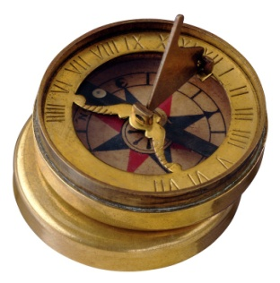- Как вы думаете, всегда ли можно определить время по таким часам? Удобны ли такие часы? (они были очень большими, их нельзя взять с собой, работали только в солнечные дни) как вы думаете, а мы могли бы сделать солнечные часы у себя на участке? Как?

***2) Часы петух***

- Эти часы важно ходят по двору, хлопают крыльями и, взлетев на забор кричат «ку-ка-ре-ку». Узнали кто это?

Еще солнце не взошло, а петух уже кричит «Скоро утро! Пора вставать! » Люди заметили, что первый раз петух начинал кричать, когда солнышко еще не показалось, а лишь выпустило первый лучик. Именно с первым криком петуха вставали хозяйки доить коров, да выгонять их на пастбище.

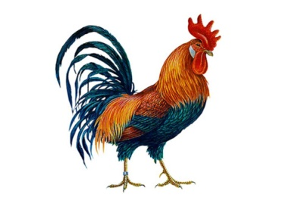-Но по пению петуха трудно определить точное время. То петух во сне с жердочки свалится – раньше времени поднимет крик, то лисы испугается, начнет кричать.

***3) Цветочные часы***

Самые необычные – это цветочные часы. Это живые цветы, бутоны некоторых раскрываются утром, а днем закрываются, у других цветки раскрыты только ночью, а днем всегда закрыты. Вам нравятся такие часы? Что в них хорошего? Что плохого в этих часах? В пасмурную погоду цветочные часы «не работают» совсем. Цветы остаются закрытыми. Люди их используют для украшения клумб.

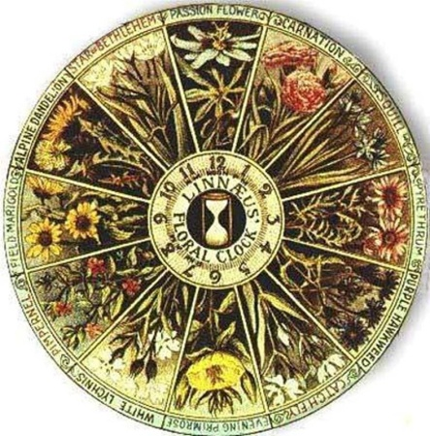

***Релаксация «Цветы и дождь»***

*Какие красивые цветы! (дети стоят с поднятыми руками, кисти рук показывают «тюльпан» - мышечное напряжение). Давно не было дождя. Цветы завяли. Сначала опустили головки (дети опустили руки, склонили головы, плечи расслаблены), потом листья (расслаблены опущены руки), затем весь стебелек согнулся до земли (наклон с расслабленными руками). Вдруг закапал дождик, цветы стали медленно оживать (повтор движений в обратном порядке).*

***4) Водяные часы***

- В высокий узкий сосуд с дырочкой у дна наливалась вода. Капля за каплей она сочилась из отверстия. Воды в сосуде становилось все меньше. На стенках сосуда были сделаны черточки – отметки, которые показывали сколько времени прошло с того момента, когда в сосуд налили воду.

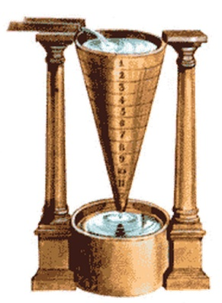Как вы думаете, удобны ли такие часы? (нет, в них надо постоянно подливать воду)

*С тех пор прошло немало лет,*

*И люди поняли ответ,*

*Что лишь песок, он есть один*

*И бог, и царь, и господин.*

***5) Песочные часы***

- После неудачи с солнечными и водяными часами люди стали ломать голову, как бы придумать часы получше, чтобы они показывали время и днем, и ночью, и зимой, и летом, и в любую погоду. И тогда человек придумал песочные часы.

- В сосуд насыпали песок. Через узкое отверстие песок сыпался в другую часть сосуда. Так люди узнавали время.

- Но и эти часы оказались неудобными. Почему? (Их постоянно надо было переворачивать.)

Где используются песочные часы? (В поликлиниках и больницах. По этим часам больные получают лечебные процедуры.)

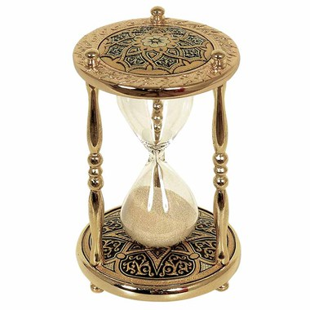

А сейчас я предлагаю вам превратится в часы и поиграть.

***Физминутка. Игра «Ходят стрелочки по кругу»***

(На полу разложены карточки с цифрами от одного до 12-ти по кругу. Дети встают около карточек, взявшись за руки)

***Мы – часы, наш точен ход,***

***Водят стрелки хоровод.***

***Ходят стрелочки по кругу***

***И хотят догнать друг друга.***

***(Дети ходят по кругу)***

***Стрелки, стрелки не спешите,***

***Вы нам время подскажите!***

***(Дети садятся на корточки рядом с карточкой)***

***Воспитатель: 5часов (встают дети, сидящие рядом с цифрами 5 и 12)***

***6) Огненные часы***

Свечка сверху до низу разрисовывалось, как зебра, черно-белыми полосами. Свеча горела, таяла, и вместе с ней таяли полоски. Сколько полосок исчезало столько часов и проходило.

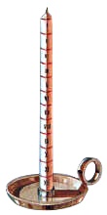Вам нравятся такие часы? Что в них хорошего? Что плохого в этих часах? Почему люди от них отказались?

***7) Механические часы.***

Время шло. Люди придумывали новые приборы для измерения времени. Появились **механические часы.**

Первые механические часы были изготовлены в Китае. В давние времена часы считались редкостью. Их можно было увидеть только на главной башне дворца. При таких часах был мастер. Как вы думайте, его называли?

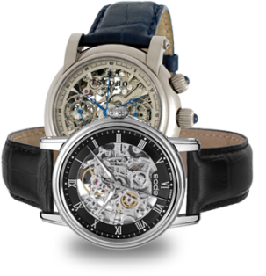**-**Часовщик – это человек, который ремонтирует часы. Часы имели сначала одну – часовую стрелку. Позже появилась минутная стрелка, а еще позже – секундная.

***Игра «Часики»***

Шли века, жизнь становилась торопливей, люди стали дорожить временем. Часы стали необходимы каждому человеку. Каких часов только не придумали. Сейчас существует много разновидностей часов. Я думаю, что вы сами сможете рассказать о них.

-как называются часы, которые висят на стене? *(настенные)*- которые стоят на полу? *(напольные)*- которые стоят на столе? *(настольные)*- которые человек носит на руке? *(наручные)*

Часы которые стоят на камине *(каминные)*

Часы которые носят в кармане *(карманные)*

Часы которые находятся на башне *(башенные)*

Главные часы нашей страны *(Куранты)*Но и у всех этих часов были недостатки. Может быть, вы догадаетесь, какие?   
Их надо было часто заводить. Если забудешь завести, то они остановятся, поэтому придумали электронные часы, которые работают на батарейках.

***8) Электронные часы***

Это самые удобные часы из всех созданных (показать изображение).

Чем отличаются они от механических (не нужно заводить, работают на батарейках)

Говорят: часы спешат,

Говорят: часы идут,

То немножко отстают,

Мы смотрели вместе,

А часы стоят на месте

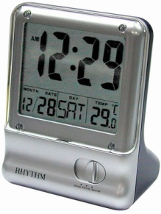Наша научно – практическая конференция подошла к концу. Вы что-нибудь новое узнали? А откуда вы так много знаете о часах?

И теперь мы сами сможем проводить экскурсии для всех детей нашего д/с.

***Самооценка.*** *(дети оценивают с помощью значков, готовы ли они самостоятельно проводить экскурсии в музее часов, или с помощью воспитателя, или не готовы совсем).*